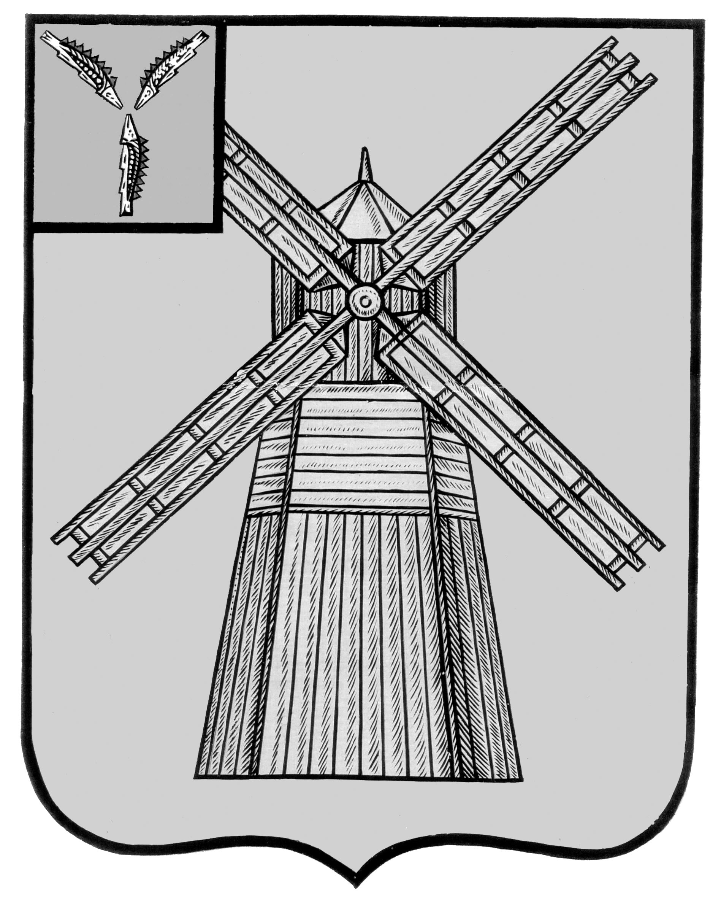
АДМИНИСТРАЦИЯ
ПИТЕРСКОГО МУНИЦИПАЛЬНОГО РАЙОНА
САРАТОВСКОЙ ОБЛАСТИ

П О С Т А Н О В Л Е Н И Е

от 29 августа 2023 года №403
с. Питерка

Об организации сезонной продовольственной ярмарки в осенний период

В соответствии с Федеральным законом от 6 октября 2003 года №131-ФЗ «Об общих принципах организации местного самоуправления в Российской Федерации», Федеральным законом от 28 декабря 2009 года №381-ФЗ «Об основах государственного регулирования торговой деятельности в Российской Федерации», на основании Постановления Правительства Саратовской области от 1 июня 2010 года №195-П «Об утверждении Положения об организации ярмарок и продажи товаров (выполнения работ, оказание услуг) на них на территории Саратовской области», в целях обеспечения населения Питерского муниципального района плодовоовощной продукции, продуктами личного подсобного хозяйства, руководствуясь Уставом Питерского муниципального района, администрация муниципального района,
ПОСТАНОВЛЯЕТ:
1. Организовать сезонную продовольственную ярмарку в осенний период по продаже плодовоовощной продукции, бахчевых культур и продуктов личного подсобного хозяйства на территории Питерского муниципального района (далее – Ярмарка).
2. Установить срок проведения Ярмарки с 01 сентября 2023 года по 31 октября 2023 года.
3. Утвердить план мероприятий по организации Ярмарки согласно приложению №1.
4. Утвердить схему размещения участников Ярмарки согласно приложению №2.
5. Утвердить порядок обращений участников Ярмарки согласно приложению №3.
6. Специалистом, ответственным за организацию Ярмарки, осуществляющего координацию работы по наполнению ярмарочных площадок, взаимодействию с сельхозтоваропроизводителями и физическими лицами, ведущими личное подсобное хозяйство муниципального района и области, соблюдением правил продажи товаров в обозначенном торговом формате, определить консультанта по экономике администрации Питерского муниципального района.
7. Рекомендовать начальнику ОП №2 в составе МО МВД России по Саратовской области «Новоузенский» принять меры по охране общественного порядка на прилегающей территории и в местах проведения Ярмарки.
8. Рекомендовать заместителю начальника ОНДиПР по Краснокутскому, Александрово-Гайскому, Новоузенскому и Питерскому районам Саратовской области УНДиПР Главного управления МЧС России по Саратовской области принять меры по обеспечению соблюдения правил противопожарного режима участниками Ярмарки.
9. Рекомендовать участникам Ярмарки обеспечить санитарную уборку территории в процессе работы Ярмарки и после ее окончания.
10. Настоящее постановление вступает в силу с момента опубликования и подлежит размещению на официальном сайте администрации муниципального района в информационно-телекоммуникационной сети «Интернет» по адресу: http://питерка.рф/.
11. Контроль за исполнением настоящего постановления возложить на заместителя главы администрации муниципального района по экономике, управлению имуществом и закупкам.

Глава муниципального района Д.Н. Живайкин

Приложение №1 к постановлению администрации муниципального района от 29 августа 2023 года №403

ПЛАН
мероприятий по организации сезонной продовольственной
ярмарки по продаже плодовоовощной продукции, бахчевых культур и продуктов личного подсобного хозяйства на территории Питерского муниципального района в осенний период 2023 года (далее - Ярмарка)

План мероприятий по организации сезонной продовольственной ярмарки по продаже плодовоовощной продукции, бахчевых культур и продуктов личного подсобного хозяйства (далее - План) разработан в соответствии с Федеральным законом от 28 декабря 2009 года № 381-ФЗ «Об основах государственного регулирования торговой деятельности в Российской Федерации», постановлением Правительства Саратовской области от 01 июня 2010 года №195-П «Об утверждении Положения об организации ярмарок и продажи товаров (выполнения работ, оказания услуг) на них на территории Саратовской области».
Положения настоящего Плана обязательны для исполнения администрацией Питерского муниципального района - организатором ярмарки, юридическими лицами, индивидуальными предпринимателями, индивидуальными предпринимателями главами крестьянских (фермерских) хозяйств, а также гражданами - участниками ярмарки, их работниками и представителями (далее - Участники ярмарки)

Порядок организации ярмарки
Организатором ярмарки по продаже плодовоовощной продукции, бахчевых культур и продуктов личного подсобного хозяйства (далее - ярмарка) является администрация Питерского муниципального района.
Ярмарка функционирует в соответствии постановлением Правительства Саратовской области от 01 июня 2010 года №195-П «Об утверждении Положения об организации ярмарок и продажи товаров (выполнения работ, оказания услуг) на них на территории Саратовской области», в целях обеспечения населения Питерского муниципального района плодовоовощной продукции, продуктами личного подсобного хозяйства.
Специализация ярмарки – продажа плодовоовощной продукции, бахчевых культур и продуктов личного подсобного хозяйства.
Место проведения ярмарки: Саратовская область, Питерский район, с.Питерка, территория границы пер.Садовый, пер.Малоузенский, ул. им.Ленина, ул.Советская (базар);
Количество торговых мест —24.
Площадь одного торгового места – 3кв.м.
Торговля на ярмарке осуществляется посредством подвижной мелкорозничной сети (палатки, прилавки, лотки, торговые тележки).
Срок проведения: с 01 сентября 2023 года по 31 октября 2023 года.
Режим работы ярмарки: ежедневно (кроме пятницы) 01 сентября 2023 года по 31 октября 2023 года с 8.00 часов до 14.00 часов

Порядок предоставления торговых мест
на ярмарке и размер их оплаты
1. Торговые места на ярмарке распределяются между участниками ярмарки, подавшими заявление в администрацию Питерского муниципального района и получившими разрешение на право торговли на ярмарке.
2. При превышении количества, желающих принять участие в ярмарке, лимита торговых мест, места предоставляются участникам, ранее подавшим заявление. Основанием для отказа в предоставлении торгового места является отсутствие на ярмарке свободных торговых мест, установленных схемой размещения таких мест.
3. Передача торговых мест третьему лицу запрещается.
4. Торговые места на ярмарке предоставляются юридическим лицам, индивидуальным предпринимателям, индивидуальным предпринимателям главам крестьянских (фермерских) хозяйств, а также гражданам (далее - Участники ярмарки).
5. Организатору ярмарки запрещается создавать дискриминационные условия при распределении торговых мест.
6. Плата с участников ярмарки за предоставление торговых мест для продажи товаров не взимается.

ВЕРНО: руководитель аппарата администрации
муниципального района А.А. Строганов
Приложение №2 к постановлению администрации муниципального района от 29 августа 2023 года №403

СХЕМА
размещения участников сезонной продовольственной
ярмарки по продаже плодовоовощной продукции, бахчевых культур и продуктов личного подсобного хозяйства на территории Питерского муниципального района в осенний период 2023 года (далее - Ярмарка)

- с. Питерка, территория границы пер. Садовый, пер.Малоузенский, ул.им. Ленина, ул. Советская (базар)
пер. Садовый
ул.Советска
пер. Малоузенский

Ярмарка

ул. им. Ленина

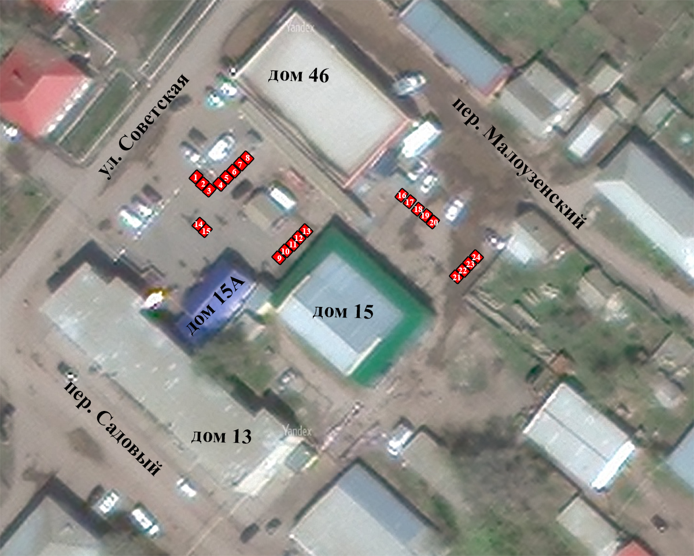

ВЕРНО: руководитель аппарата администрации
муниципального района А.А. Строганов

Приложение №3 к постановлению администрации муниципального района от 29 августа 2023 года №403

ПОРЯДОК ОБРАЩЕНИЙ
участников сезонной продовольственной
ярмарки по продаже плодовоовощной продукции, бахчевых культур и продуктов личного подсобного хозяйства на территории Питерского муниципального района в осенний период 2023 года (далее - Ярмарка)

1. Приём обращений и заявлений граждан по вопросам работы Ярмарки, принятия участия в Ярмарке производится ежедневно с 8:00 часов до 17:00 часов, (с перерывом с 12:00 до 14:00 часов), кроме субботы и воскресенья.
2. Ответственный за организацию приёма обращений и их рассмотрения – консультант по экономике администрации Питерского муниципального района.
3. Обращения направляются в письменной форме:
- при личном обращении в администрацию Питерского муниципального района по адресу: с. Питерка, ул. им. Ленина, д. 101;
- на адрес электронной почты adm1011@yandex.ru.
4. Участник Ярмарки в письменном обращении должен указать должность соответствующего лица которому направлено обращение, а также свои фамилию, имя, отчество (последнее - при наличии), почтовый адрес, по которому должны быть направлены ответ, уведомление о переадресации обращения, излагает суть предложения, заявление или жалобы, ставит личную подпись и дату. Так же граждане имеют право направлять индивидуальные и коллективные обращения (для индивидуальных предпринимателей и юридических лиц необходимо указать регистрационные данные).
5. Обращения подлежат регистрации в день поступления в журнале регистрации обращений по вопросам организации Ярмарок на территории Питерского муниципального района.
6. Срок рассмотрения обращений не должен превышать 3 (трех) рабочих дней.
7. Ответ на обращение, подготовленный в письменной форме, направляется в установленный срок участнику Ярмарки по адресу, указанному в обращении.

ВЕРНО: руководитель аппарата администрации
муниципального района А.А. Строганов

